МІНІСТЕРСТВО ОСВІТИ І НАУКИ УКРАЇНИ
ДЕПАРТАМЕНТ ОСВІТИ І НАУКИ
ДНІПРОПЕТРОВСЬКОЇ ОБЛАСНОЇ ДЕРЖАВНОЇ АДМІНІСТРАЦІЇ
НАВЧАЛЬНО-МЕТОДИЧНИЙ ЦЕНТР
ПРОФЕСІЙНО-ТЕХНІЧНОЇ ОСВІТИ У ДНІПРОПЕТРОВСЬКІЙ ОБЛАСТІ
ПРОФЕСІЙНО-ТЕХНІЧНЕ УЧИЛИЩЕ №6

Розробка заняття спеціалізованого гуртка «Автолюбитель»
На тему: Історія розвитку автомобільного транспорту в Україні. Реконструкція електромережі саморобного ретроавтомобіля «Лосьонок»

Розробив:
викладач спецдісціплін
Лось О.І.

м. Дніпро
2022
Тема: : Історія розвитку автомобільного транспорту в Україні. Реконструкція електромережі саморобного ретроавтомобіля «Лосьонок»
Мета: Ознайомити здобувачів освіти з історією розвитку автомобільного транспорту в Україні на прикладі Запорізського автомобілебудівного заводу «Комунар».
Розвивати практичні навички по ремонту автомобілів, прагнення гуртківців до самостійної роботи по відновленню історичних автомобілів та мотоциклів.
Виховувати любов до професії, гордість за якісно виконану роботу.
Хід заняття:
- Вступне слово керівника гуртка.
Значення автомобільного транспорту для народного господарства. Держава для виконання цих вимог збирає автомобілі на автозаводах країни: таких як КРАЗ , ЗАЗ , ЛУАЗ , КМЗ , ЛАЗ. (дивимось видео фільми – «Автомобили КрАЗ - Сделано в Украине»; «Запорожцы, которых вы никогда не видели. ЗАЗ Запорожец [АВТО УССР]»; «КАК СОБИРАЮТ SKODA Octavia. АВТОЗАВОД розвитку автомобільного транспорту в Україні SKODA»)
- Інформація підготовлена здобувачами освіти.
Ознайомлення з історією розвитку автомобілів в світі, для цього змонтований фільм «Машини Часу».
Представлення змонтованого гуртківцями відеофільму про розвиток автомобіля « З 19 го по 21 століття»
Обговорення екскурсії в ретро-музей «Машини часу»
Знайомство з новітніми перспективними напрямками розвитку автомобілізма розкриває фільм «Тесла, будущее уже наступило ( HD ) - Tesla Model S»
- Знайомство здобувачів освіти з методами відновлення автомобілів.
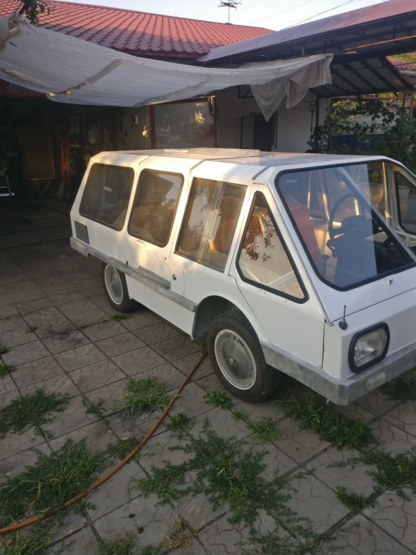
Участь здобувачів освіти в процесі відновлення та заміни електромережі до передніх фар, та їх заміна на саморобному автомобілі «Лосьонок» .
- Інструктаж з Тхніки безпеки
- Робота з схемами електропостачання передніх фар автомобіля ЗАЗ
- Підбір матеріалів для виконання робіт
- Виготовлення жгута проводів
- Прокладка мережі
- Встановлення нових фар
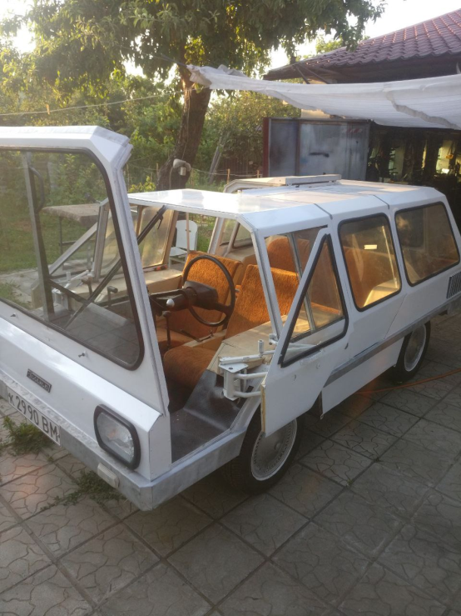
- Підключення фар до електромережі
- Перевірка працездатності фар
- Прибирання робочого місця

- Підсумок заняття
- Що нового ви дізналися?
- Які нові навички ви здобули?
- Які відчуття ви отримали від роботи?
Домашнє завдання:
1.Знайти заводи які робили та роблять в Україні в автомобільній галузі.
2.Перахувать робочі професії, які діють в автомобільній галузі.
3.Знайти відио в Ютубі про автомобільні заводи Украіни.
4. Вивчити схеми підключення до електромережі задніх фонарів автомобіля ЗАЗ.

